Konuşmanın akışında, ritminde, tizliğinde, vurgularında, ses birimlerinin çıkarılışında, eklemlenişinde, artikülasyonunda, anlamında bozukluğu bulunan ve bu sebeplerle iletişimde güçlük yaşayan, özel eğitim hizmetlerine ihtiyaç duyan bireylerdir.

Özellikler
- Sesleri atlaralar veya düşürürler. ‘kapı’ yerine ‘apı’ gibi.
- Kelimenin içindeki sesin yerine başka bir ses çıkarırlar. ‘arı’ yerine ‘ayı’, ‘kitap’ yerine ‘kipat’ gibi.
- Konuşurken yüzde istenmeyen jestler gözlemlenir.
- Sözcük dağarcıkları yetersizdir ve kısıtlı konuşurlar.
- Konuşma sesleri gür ya da zayıftır.
- İsteklerini söylemek yerine jest, mimik ve işaretler kullanırlar.
- Anlaşılmaz sesler çıkarabilirler.
- İletişim kurmaya karşı isteksiz davranabilirler.
- İsteklerini, düşüncelerini dile getirirken hoş olmayan (vurma, çarpma, ağlama, bağırma gibi) tepkilerde bulunabilirler.

Aileye Öneriler
- Anne-baba olarak konuşmanızla çocuğunuza iyi bir model olun.
- Konuşurken yüzünüz çocuğunuza dönük olsun ve onunla göz teması kurarak konuşun.
- Konuşmanın akışına ve anlamına uygun olarak yeterli düzeyde jest ve mimik kullanın.
- Uzun cümleler yerine basit, kısa ve kurallı cümleler kurun.
- Çocuğunuzu konuşmaya istekli hale getirin. Düzgün konuştuğunda bunu fark edip hemen takdir edin.
- Çocuğunuzun söylediği yanlış sesli sözcüklerin yerine doğru olanı ona söyleyin, doğru bir şekilde söylemesi için onu teşvik edin ve bu davranışı pekiştirin.
- Çocuğunuzun hangi ortamlarda daha akıcı konuştuğunu gözlemleyerek bu ortamlarda daha çok zaman geçirmesini sağlayın.
- Yüksek sesle konuşmayın ve sözcükleri hecelemeyin.
- Kalabalık önünde, konuşmalarından dolayı sert bir şekilde eleştirmeyin. Bu çocukta konuşmaya karşı korku geliştirmesine neden olabilir.
- Çocuk konuşurken ilgiyle ve sabırla dinleyin. Nasıl konuştuğuna değil ne anlatmak istediğine bakın.
- Çocuk konuşurken takıldığında, her defasında çocuğun cümlesini tamamlamaya çalışmayın, bitirmesini bekleyin. Söylemek istediği her şeyi tamamlamaya çalışmak, çocukta yetersizlik duygusu geliştirebilir.
- Kendine olan güveninin gelişimi için ilgi ve yetenekleri doğrultusunda kaldırabileceği sorumluluklar verin.
- Tanı ne kadar erken konulursa çocuğa o kadar fazla yardım edilebilir. Rehberlik ve araştırma merkezleri, bu çocukların eğitimi hakkında bilgi verme ve yönlendirme görevini üstlenmektedirler.

Konuşma engeli olan tarihteki bazı başarılı insanlar;

Aristoteles: Antik Yunan filozof. Platon ile Batı düşüncesinin en önemli iki filozofundan biri sayılır. Fizik, astronomi, ilk felsefe, zooloji, mantık, politika ve biyoloji gibi konularda pek çok eser verdi.

Isaac Newton: İngiliz fizikçi, matematikçi ve astronom 1642 - 1727) 1669'da beyaz ışığın bilesimi üzerinde bir teori ortaya attı. Newton ışığın küçük cisimlerden meydana geldiğini sanıyordu. Etki ile tepkinin ayni (eşit) olduğunu ileri surdu. Evrensel çekim yasasını keşfetti. Teleskobu icat etti.

SON OLARAK UNUTMAYIN Kİ:
- Çocuğunuzu içten sevmek
- Çocuğunuzu kabullenmek
- Erken teşhis konması
- Çocuğunuzun durumu hakkında bilgilenmek
- Erkenden eğitime başlamak çok önemlidir.
MİLAS REHBERLİK VE ARAŞTIRMA MERKEZİ TEL: 0 (252) 513 77 22- 513 77 12
Eposta: milasram@gmail.com

DİL VE KONUŞMA GÜÇLÜĞÜ OLAN

BİREYLER

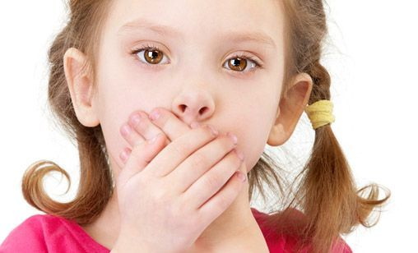

“ Her çocuğun her gün, kendisine önem veren ve özel olduğunu düşünen bir yetişkinle zaman geçirmeye ihtiyacı vardır.”
Anetha SOLTER...

